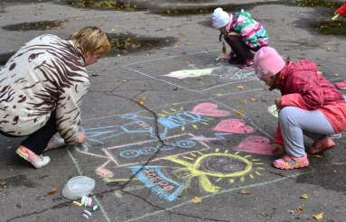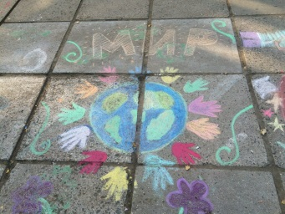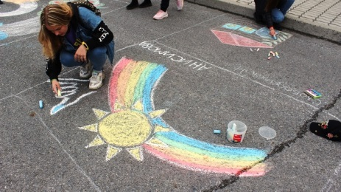
Дорогие ребята и уважаемые родители!
МБУК Цимлянского района «Центральный дом культуры»
приглашает Вас принять участие во Всероссийской акции «Я рисую мелом»
Детский рисунок – воплощение добра и мира.
Мы предлагаем детям, волонтерам и просто жителям района
украсить улицы и парки своими рисунками, сделать их фото направить
на почту МБУК ЦР «ЦДК» crdk55@mail.ru
и под хештегом #Ярисуюмелом выложить в социальные сети

